**Лабораторна робота № 1. Класи**

**Тема*.***Класи та специфікатори доступу. Інкапсуляція. Константи.

**Мета роботи.** Отримати базові знання про класи. Дослідити механізм інкапсуляції.

**1 ВИМОГИ**

**1.1 Розробник**

Інформація про розробника:

* Малюга Андрій Володимирович,
* НТУ “ХПІ” КІТ 102.8а
* Варіант 13

**1.2 Загальне завдання**

Для предметної галузі з табл. 1.2 розробити два класи:

− клас, що відображає сутність «базового класу». При цьому, в даному класі повинно бути мінімум три числових поля (бажано, щоб одне з цих полів було унікальним ідентифікатором об’єкту);

− клас, що має в собі динамічний масив об’єктів базового класу та має в собі методи додавання, видалення елементу, отримання елементу по індексу (або ідентифікатору), вивід усіх елементів на екран. Рекомендовані сигнатури методів:

− додавання:

void CList::addPhone(Phone& phone);

− видалення:

void CList::removePhone(int index);

− отримання по індексу:

CPhone& CList::getPhone(int index);

− вивід усіх елементів:

void CList::showAll(); при цьому цей метод повинен викликати метод getPhone(index), щоб не було дублювання коду.

**1.3 Завдання**

Прикаладна галузь – програмне забезпечення

Базова галзуь – програма, що виконується

**2 ОПИС ПРОГРАМИ**

**2.1 Функціональне призначення**

За допомогою цієї програми можна створити масив об’єктів, додавати та видаляти об’єкти, виводити вміст масиву на екран та вивід об’єкта по індексу, пошук по імені. Також у цій програмі реалізоване зручне меню спілкування з користувачем та модульні тести, що підтверджують коректність роботи деяких функцій.

У програмі присутні модульні тести, що демонструють коректність роботи методів додавання та видалення об’єктів.

**2.2 Опис логічної структури**

Головна функція main зображена на рисунку №1

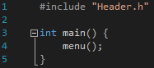

Рисунок №1 – головна функція main

Метод виводу на екран об’єкта зображена на рисунку №2

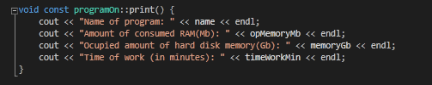

Рисунок №2 – метод виводу об’єкта на екран

Метод додавання зображено на рисунку №3

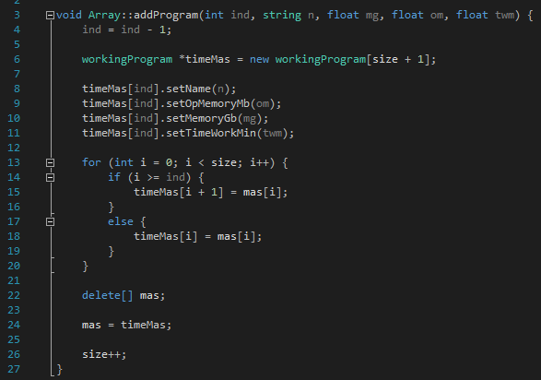

Рисунок №3 – метод додавання об’єкта

Методи виводу масиву об’єктів на екран, отримання та запис індексу зображено на рисунку №4

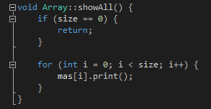

Рисунок №4 - методи виводу масиву об’єктів на екран, отримання та запис індексу

Методи вивода об’єкту по індексу, пошук об’єкта за ім’ям, отримання розміру масиву та видалення масиву зображено на рисунку №5

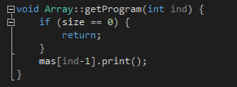

Рисунок №6 – методи вивода об’єкту по індексу, пошук об’єкта за ім’ям, отримання розміру масиву та видалення масиву

Метод видалення об’єкта зображено на рисунку №7

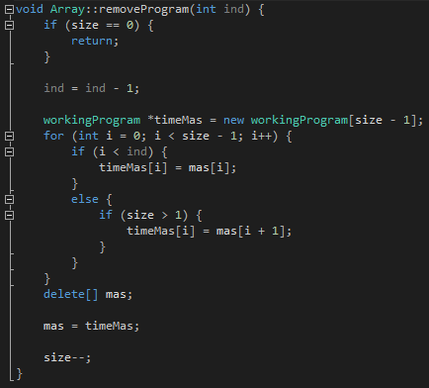

Рисунок №7 – метод видалення об’єкта

Функція меню спілкування зображена на рисунку №8

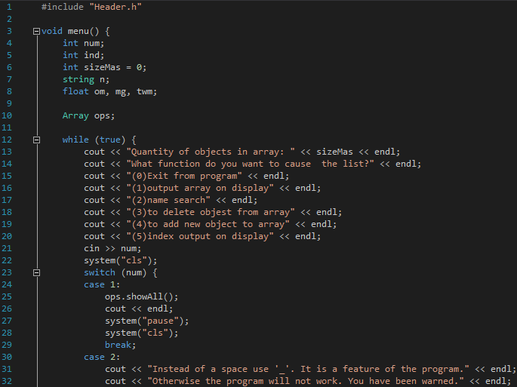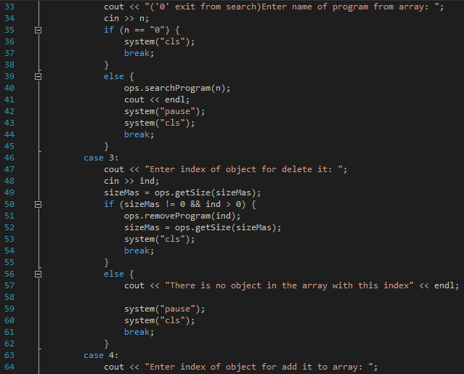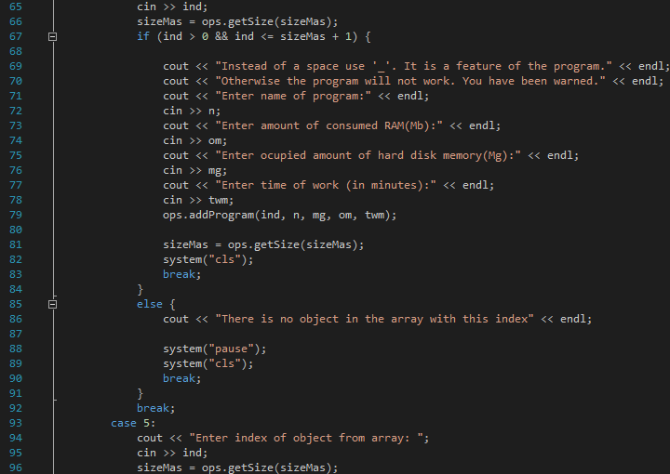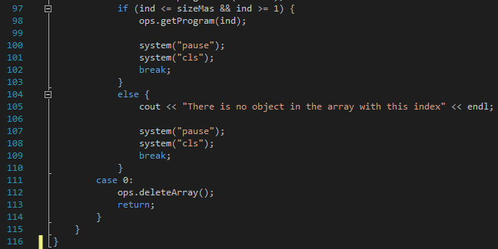

Рисунок №8 – функція меню спілкування

Методи setter та getter зображено на рисунку №9

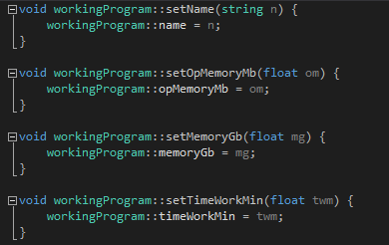

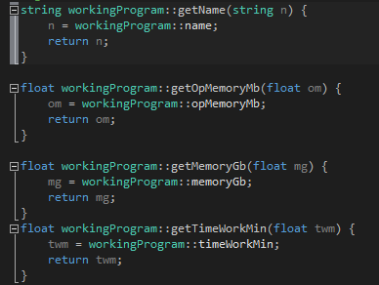

Рисунок №9 – методи setter та getter

Метод пошуку об’єкту за ім’ям зображено на рисунку №10

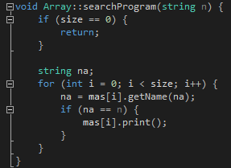

Рисунок №10 – метод пошуку об’єкту за ім’ям

Методи отримання розміру та видалення масиву зображено на рисунку №11

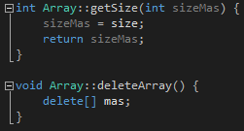

Рисунок №11 – методи отримання розміру та видалення масиву

**2.3 Важливі фрагменти програми**

На рисунку №12 зображено діаграму класів

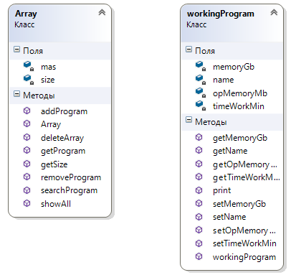

Рисунок №12 – діаграма класів

**3 ВАРІАНТИ ВИКОРИСТАННЯ**

Програма може буди використана для створення масиву об’єктів. Програма має методи додавання, видалення об’єктів, пошук об’єктів по імені та вивід по індексу з масиву. Меню робить роботу з цією програмою зручною.

Меню спілкування з користувачем зображено на рисунку №13

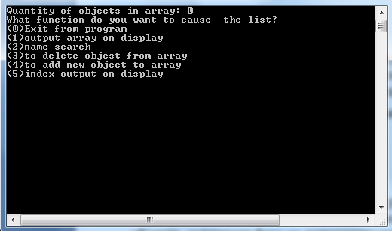

Рисунок №13 – меню спілкування з користувачем

**ВИСНОВКИ**

В інтегрованому середовищі Visual Studio розроблена програма мовою С. Засоби налагодження дозволяють за допомогою меню спілкування створити масив об’єктів, змінювати його за допомогою методів класів.